Nieuwsbrief nr.1, november 2021

Schaduwfamilie: de zoektocht van donorkinderen
Vera de Lange en Linda Sprado

Beste relatie, familie, vrienden en andere geïnteresseerden,
Vanwege je eerdere belangstelling brengen wij, Linda Sprado en Vera de Lange, je graag via deze nieuwsbrief op de hoogte van de ontwikkelingen bij het schrijven van ons boek Schaduwfamilie en het organiseren van de bijbehorende fototentoonstelling.

Wij zijn allebei donorkind, en in de zomer van 2019 ontvingen we van een Amerikaanse databank het bericht dat wij halfzussen zijn. Al een paar maanden na onze eerste ontmoeting besloten wij om samen een boek te schrijven. Want wij hadden elkaar nu gevonden, maar hoe zou het andere donorkinderen vergaan? Onze interesse in mensen en onze gezamenlijke liefde voor schrijven bracht ons ertoe om een vervolg op Linda’s boek Op zoek naar mijn vader uit 2011 te maken. In dit boek vertellen Linda en vijftien andere jongeren tussen de 13 en 33 jaar openhartig over het opgroeien als donorkind en over hun zoektocht naar hun biologische vader. Het was het eerste boek in Nederland waarin donorkinderen aan het woord kwamen.

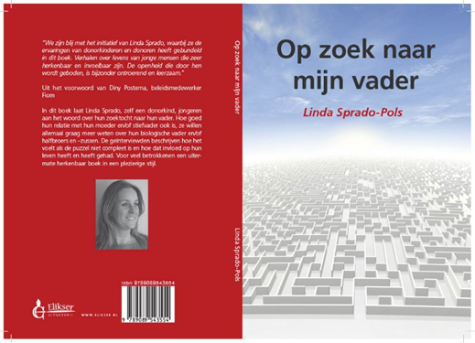

https://www.elikser.nl/op-zoek-naar-mijn-vader.htm

Het vervolg
Voor Schaduwfamilie, het vervolg hierop, spoorden we de donorkinderen uit het eerste boek weer op en vroegen hun naar de afgelopen tien jaar. Zes van hen hebben inmiddels hun donorvader en halfzussen en -broers gevonden. Hoe is hun zoektocht verlopen en hoe is het om nieuwe familie te leren kennen? Welke invloed heeft het donorkind-zijn op hun leven? In veel families waarin donorconceptie heeft plaatsgevonden, is het onderwerp nog steeds een taboe. Ons doel met dit boek is het openen van het gesprek hierover.
De verhalen van deze tien donorkinderen en die van onszelf worden in Schaduwfamilie afgewisseld met indringende portretfoto’s en de bijdragen van vier gastauteurs, allen specialist op hun vakgebied.

Het boek zal eind maart/begin april 2022 uitkomen, tegelijkertijd met de opening van de fototentoonstelling. Op dit moment zijn we druk bezig met uit het uitzoeken van de cover en de flapteksten voor het boek. Het is een intensief, maar mooi proces en we nemen je daarin graag mee.

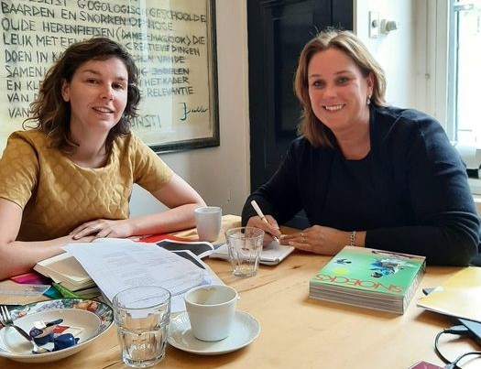
Work in progress bij uitgeverij Scriptum: www.scriptum.nl

Indrukwekkende interviews
Om alle donorkinderen uitgebreid te spreken, hebben we het hele land rondgereisd. Het waren stuk voor stuk indrukwekkende gesprekken. De verhalen zijn heel uiteenlopend, maar hebben wel een aantal opvallende overeenkomsten. Denk aan loyaliteit naar de
opvoedouders, de onrust niet te weten wie je donorvader is en het vaak ingewikkelde contact met de nieuw gevonden familie.

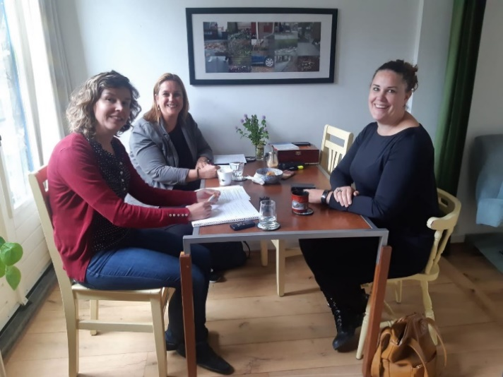

Interview met donorkind Geneviève van Tuijn

Expressieve portretfoto’s
Alle geïnterviewden zijn door de Amerikaanse fotografe Katie Ford gefotografeerd. Zij is zelf ook donorkind en toen ze dat een jaar geleden ontdekte, is ze begonnen met het maken van portretfoto’s van andere donorkinderen. Het mysterie van de onbekende, verborgen helft is hierin op een expressieve manier verbeeld.
Tien jaar geleden wilden de donorkinderen in Linda’s boek het liefst anoniem hun verhaal vertellen. Dit keer treden ze uit de schaduw van het taboe, en durven ze zichzelf te laten zien, zowel in het boek als in een fototentoonstelling, die tegelijkertijd met het verschijnen van het boek zal openen. De selectie van de foto’s voor zowel boek als tentoonstelling is op dit moment in volle gang.

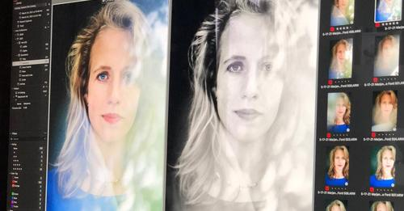
Selectie foto’s

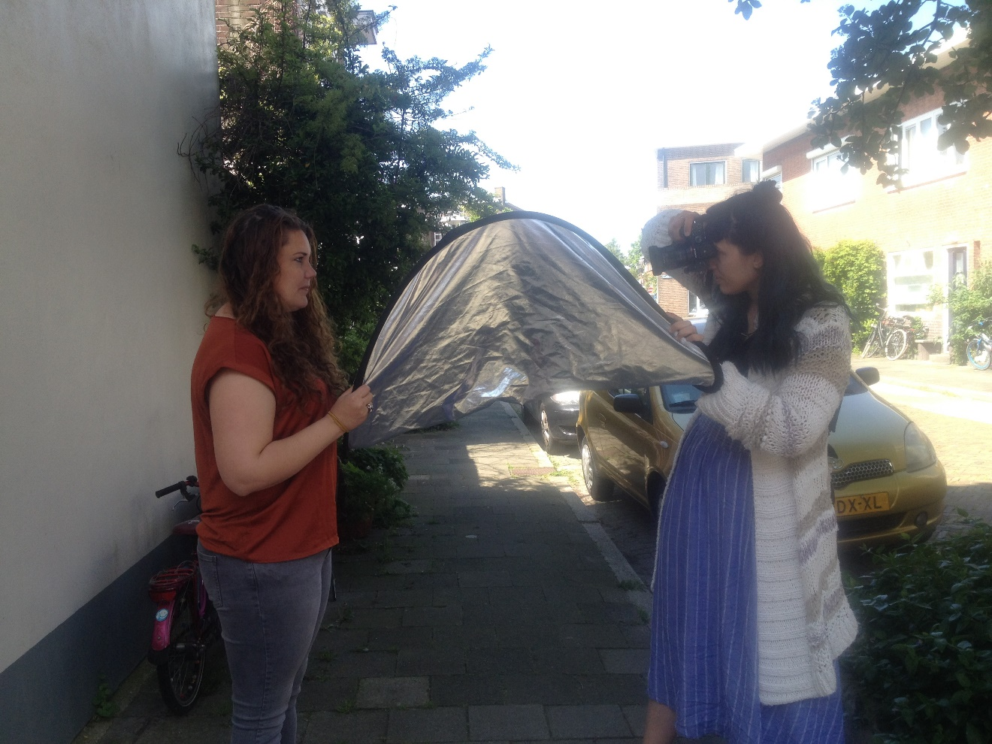
Katie Ford aan het werk

De achtergronden van de zoektocht: bijdragen gastauteurs
Om de ervaringsverhalen over de zoektocht naar familie in een maatschappelijk kader te plaatsen, hebben we vier gespecialiseerde auteurs gevraagd om een bijdrage aan dit boek te leveren.

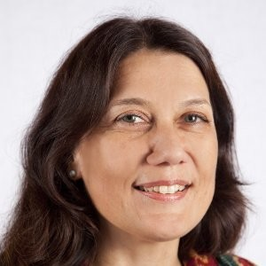
Wanneer en hoe is donorconceptie in Nederland ontstaan, wat is de rol van artsen hierbij en hoe heeft de maatschappelijke discussie hierover zich in de loop der jaren ontwikkeld? Wat zijn de technische ontwikkelingen van de laatste tien jaar op het gebied van DNA-onderzoek? Sandra van Loon, senior specialist beleid van kenniscentrum Fiom, schetst allereerst een overzicht van deze geschiedenis.

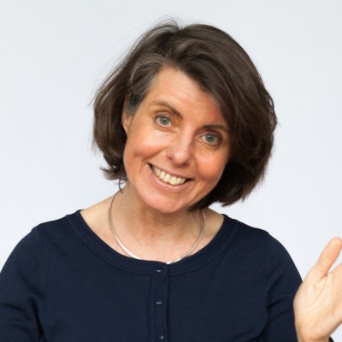
Filosoof en schrijver Tanny Dobbelaar gaat in op vragen als: hoe kijken wij als maatschappij aan tegen familie, en wat zijn de ideaalbeelden die op de achtergrond onze verlangens mede bepalen? Waar in de vorige eeuw de maakbaarheid van familie werd gevierd met het recht op gezinsvorming, ontstaat er nu een nieuw soort maakbaarheid. De verwachtingen van donorkinderen bij het vinden van hun verborgen familie zijn vaak hooggespannen. Ze zetten alles op alles om hun donorvader te vinden, om de puzzel van hun identiteit ‘compleet’ te maken. Maar hoe bereikbaar is dit ideaal?
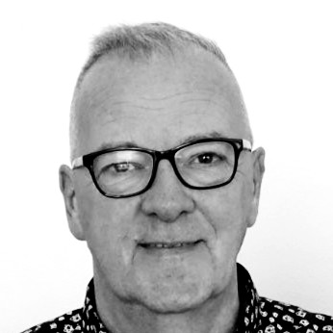
Rob van Drie, plaatsvervangend directeur van het Centraal Bureau voor Genealogie, gaat in op de rol van DNA-en stamboomonderzoek. Door de grote opmars van DNA-databanken is het inmiddels niet meer de vraag óf je als donorkind je vader vindt, maar wanneer. Dat neemt niet weg dat de zoektocht nog steeds jaren in beslag kan nemen. Wat zijn hiervoor de beste methoden? Met dit hoofdstuk willen we donorkinderen handvatten geven om het zoeken makkelijker te maken.

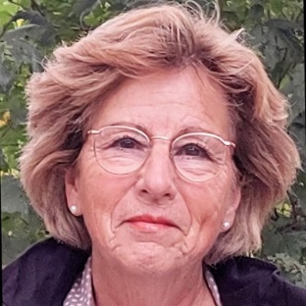
Maureen Davis begeleidt als counselor en coach donorkinderen en hun ouders. Zij zal ingaan op de vraag waarom het zo belangrijk is om je als donorkind te verdiepen in je eigen afkomst en te weten wie je biologische vader is. Familieopstellingen kunnen helpen om als donorkind meer inzicht te krijgen in je eigen familie en jouw (onbewuste) behoeften daarin. En hoe vertel je als ouder aan je kind dat hij of zij verwekt is door een donor?

We zijn erg blij met de bijdragen van deze gastauteurs en zijn hen hier zeer dankbaar voor.

Tentoonstelling over afkomst en identiteit
Van 19 maart tot 29 mei 2022 is onze tentoonstelling te zien in het park naast museum IJsselstein, als onderdeel van een grotere tentoonstelling over afkomst en identiteit. De foto’s uit ons boek zullen op een groot formaat te zien zijn, met daarbij teksten en quotes uit de verhalen van de donorkinderen. Daarna is de tentoonstelling nog van 1 november tot 1 februari 2022 te zien in de centrale vestiging van de Openbare Bibliotheek in Amsterdam.

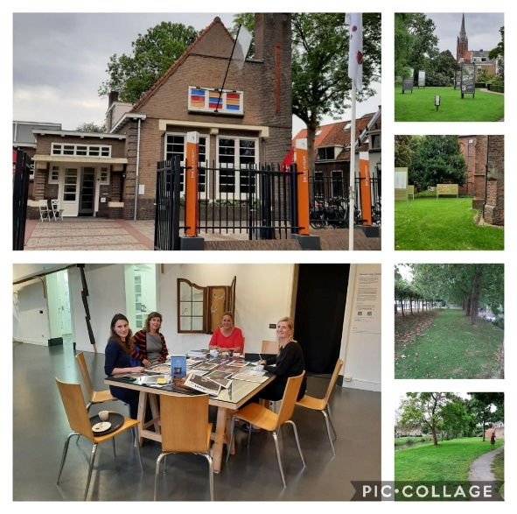Museum IJsselstein

Contact
We houden je graag op de hoogte van alle ontwikkelingen en belangrijke data en zullen je in nieuwsbrief 2 (december/januari 2021) verdere informatie geven over de stand van zaken. Mocht je naar aanleiding van deze nieuwsbrief contact willen leggen met een van ons, dan kun je een berichtje sturen naar linda.sprado@chello.nl.

Dank voor je interesse!

Vera de Lange en Linda Sprado

